



É muito importante prestar muita atenção em todas as instruções e critérios para obter a menção mais satisfatória possível.

O QUE É PARA FAZER?

Primeira coisa, pegue sua tarefa do primeiro bimestre – caso não se lembre, esses quadros aqui:

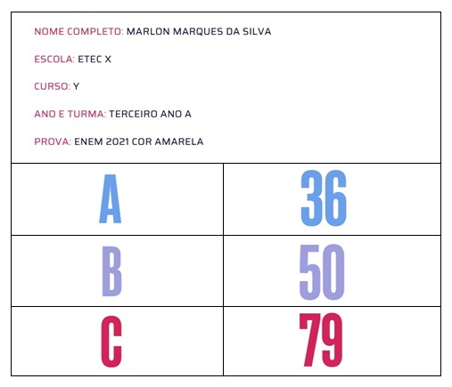

E faça o seguinte:

Pegue as quantidades de A´s, B´s e C´s que você tem em cada quadro (SIM, NOS DOIS); e aplique as instruções da tabela abaixo:

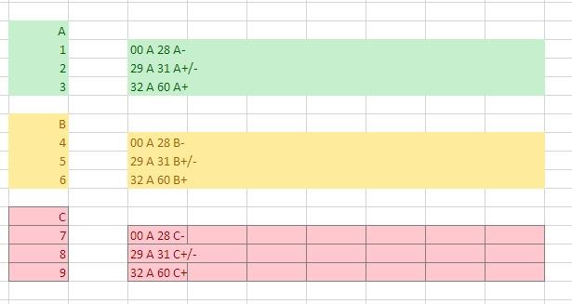

E converta como nesse exemplo – usando meu quadro com a tabela:

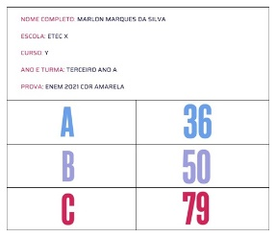



A = 36, logo A+

B = 50, logo B+

C = 79, logo C+

Minha fórmula então é A+/B+/C+

Chegando nessa fórmula, aplique-a na tabela abaixo:

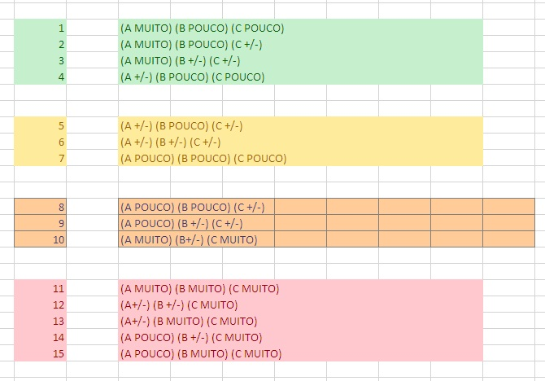

Minha fórmula A+/B+/C+ = ao número 11

Só lembrando que:

+ = muito

+ ou – é mais ou menos mesmo

- = pouco

Chegando no número, veja a qual diagnóstico ele corresponde na tabela abaixo:

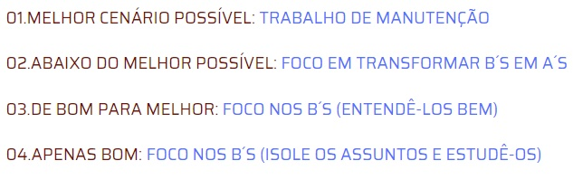

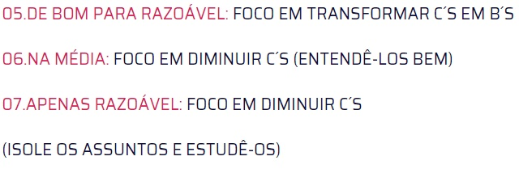

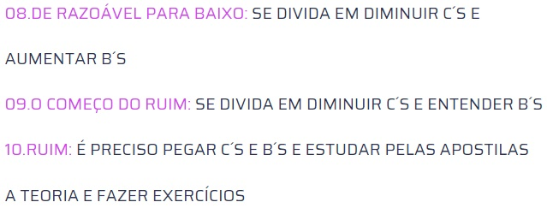

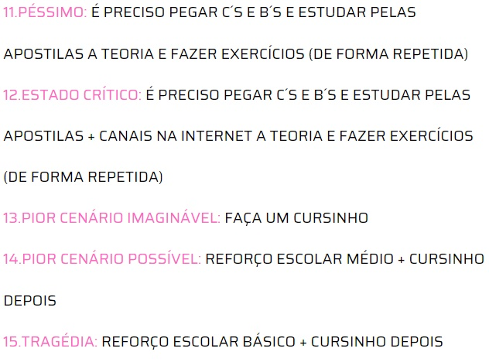

Chegando a esses resultados, você irá preparar 2 quadros com todas essas informações e essa será a primeira tarefa que você irá me entregar, mais ou menos como no exemplo abaixo:

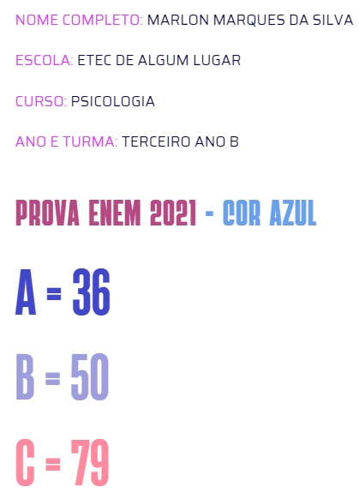

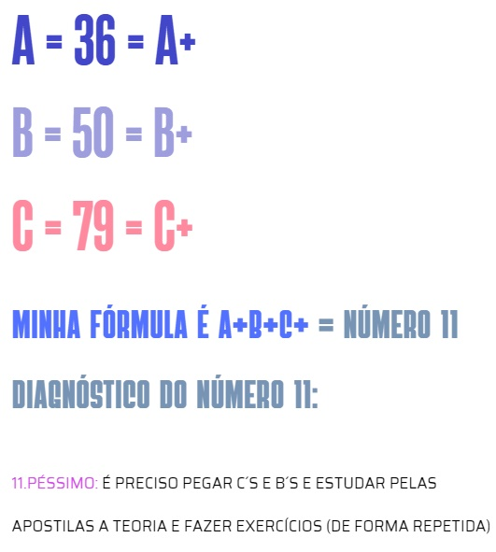

Nesse caso, você não deverá fazer necessariamente do mesmo jeito do exemplo, use sua criatividade – nas cores, fontes, tamanhos, figuras, enfim, faça como achar melhor desde que cumpra os requisitos da tarefa e FAÇA EM FORMA DE TABELA E DOS 2 ENEM´S.

Para finalizar: pegue os 2 quadros que fez, coloque num documento do WORD e converta para PDF e envie a tarefa.

Tente deixar seu trabalho claro, legível, bonito e entregue no prazo.



A tarefa 2 é para fazer uma reta (UMA SÓ) e uma tabela de resultado – que deverão estar no mesmo arquivo PDF. Agora leia as instruções abaixo para saber como fazer sua reta e sua tabela:

C:\Users\Marlon Marques\Desktop\UJHU.jpg

TC (Tamanho da chance) é medido da seguinte forma:

R de resiliência + I de inteligência = X e C de curso (o curso que você quer fazer) + I de instituição de ensino = Y; aí X e Y são posicionados numa reta numérica escalar e então teremos a diferença de distância entre X e Y. Essa diferença nos apresenta o quê? Nos apresenta que Y é o objetivo que você quer atingir e X é você, ou seja, você está mais ou menos perto do objetivo que você almeja.

E que fique claro, essa métrica é apenas e tão somente uma ideia, uma noção, um esboço (não é matemática e nem ciência e nunca se propôs a ser isso OK) – e te ajuda a ter uma vaga ideia do nível que você está em relação ao que você quer.

A ideia é: depois de ter essa noção, você pode traçar uma estratégia mais adequada para seus estudos.

A metáfora que eu uso é a do câncer:



O que você acha melhor – descobrir um câncer em um estágio inicial e, portanto, com chances grandes de cura ou um câncer em estado avançado e final e com baixas chances de cura?

Então, se você souber a sua real condição e as suas reais chances no momento, você pode a partir disso entender o que você precisa fazer para chegar no seu objetivo.

Vamos aos conceitos e aos números:

Por resiliência estou chamando a sua capacidade de suportar pressão e resistir ao desânimo, cansaço e tempo.



Por inteligência estou chamando a capacidade que você tem de apreender novos conhecimentos e o quanto de conhecimento você já tem e o quanto disso tudo você retém.



R (resiliência)

I (inteligência)

R + I = X

Resiliência

30, 60, 90, 120 e 150

Inteligência

30, 60, 90, 120 e 150

Como você lida com esses números? Simples! O número que você vai escolher vai depender da sua intuição e conhecimento de si mesmo. Você se conhecendo; (e ninguém conhece mais você do que você mesmo) qual o você acha que é o tamanho da sua resiliência e da sua inteligência?

Exemplo:

Minha resiliência é de 90 e minha inteligência é de 120 (dentro da escala do exercício). E o ponto importante aqui é: seja o mais honesto possível.

Assim: R+I = X fica 90 +120 = 210, meu X é 210. Agora guarde esse número OK?



Vamos aos outros conceitos e aos outros números:

Esses são bem mais básicos: Curso é aquilo que você quer estudar e Instituição de ensino é o que popularmente chamamos de faculdade/universidade – o local específico que oferece o curso que você quer estudar.



Aqui é importante salientar que: os cursos não se equivalem entre si – e isso não significa que um é melhor do que o outro; mas sim que as procuras por certas carreiras são maiores e isso acaba tornando certos cursos mais difíceis de entrar.

É como se fosse assim: Medicina tem 40 vagas e 5 mil pessoas querem entrar e Astrofísica tem as mesmas 40 vagas e 500 pessoas querendo entrar, ou seja, a nota para entrar em medicina será maior do que em astrofísica porque há uma diferença de demanda.

Outro ponto: as universidades não se equivalem entre si – só que aqui isso significa que umas são melhores do que outras. O critério aqui é objetivo e é baseado em rankings que englobam pesquisa, prêmios, professores importantes, orçamento, infraestrutura, qualidade do ensino etc.

C (curso)

I (instituição)

C + I = Y

Cursos:

20 Licenciaturas em Geral

40 Letras/Pedagogia/História/GEO/ED. FÍSICA

60 MAT/Física/Química/Biologia/Ciências Sociais/Logística

80 Áudio Visual/Rádio & TV/COMEX

100 Publicidade/ADM/Design/Mkt/Gestão

120 Economia/Contábeis

140 Farmácia/FISIO/Jornalismo/Computação/TI/ADS

160 Psicologia/RI/Direito/Arquitetura

180 Biomed/VET/Engenharias/Odonto

200 Medicina

\*caso não encontre seu curso na lista, ele será 100



Instituições de ensino:

20 Instituições privadas pouco renomadas c/ bolsa de 50%

40 Instituições privadas pouco renomadas c/ bolsa de 100%

60 Instituições privadas médio renomadas c/ bolsa de 50%

(São Judas/Unicsul/UMC/Anhembi/Uninove/Unicid...)

80 Instituições privadas médio renomadas c/ bolsa de 100%

(São Judas/Unicsul/UMC/Anhembi/Uninove/Unicid...)

100 FATEC/Instituto Federal-SP/Demais institutos federais/UFABC

120 PUC e Mackenzie 50%/FGV/demais instituições privadas renomadas (FAAP/Belas Artes...) e demais universidade estaduais

140 UNIFESP/UNESP/UNB/UERJ e demais federais/PUC e Mackenzie 100%

160 UFMG/UFRGS/FEDERAL de Sergipe, PE, RJ

180 Unicamp/ITA/IME

200 USP

\*caso não encontre sua instituição na lista, ela será 100



Como você lida com esses números? Simples! O número que você vai escolher vai depender de: o curso que você quer fazer (por que gosta, por que tem aptidão, por que dá dinheiro, enfim, o critério é seu) e a universidade que quer cursar (pelo nome, pelo peso, pela infraestrutura, se não quer pagar ou onde o seu curso é melhor etc.).

Exemplo:

O curso que quero é Psicologia = 160 e quero cursar na instituição USP = 200. E o ponto importante aqui é: seja o mais honesto (quanto ao curso) e realista (quanto a instituição) possível.

Assim: C + I = Y fica 160 + 200= 360, meu Y é 360. Agora pegue esse número e junte com o seu número X lá de trás.

C:\Users\Marlon Marques\Desktop\UJHU.jpg

X = 210 e Y = 360

Agora vamos ver na reta o tamanho da diferença entre X e Y ou entre EU e aquilo que eu QUERO:

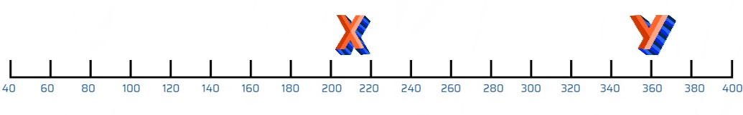

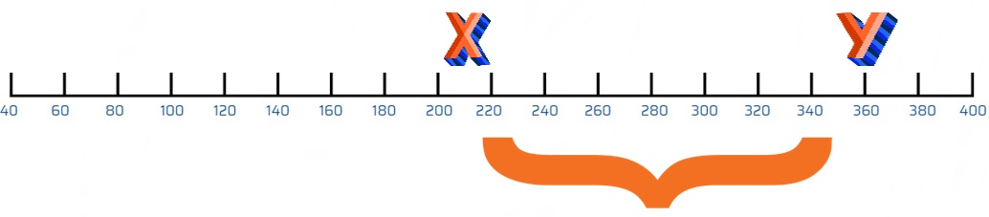

Viu agora o tamanho da distância entre X e Y? Viu agora o tamanho da distância entre o que você quer (Y) e onde você está (X)?

Agora o próximo passo é: contar a distância entre os termos; preste atenção: se X está em 210 e Y em 360, comece a contar de 220 e vá até 340, o que dá 7 casas:

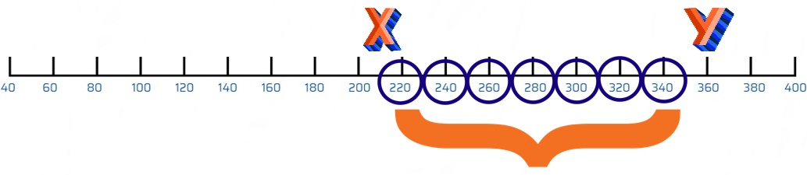

Chegamos ao número 7.

Agora o aplique na seguinte tabela:

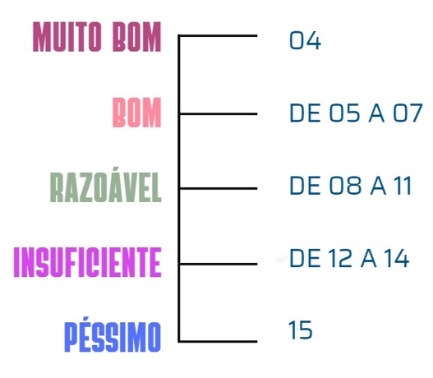

Se minha distância é 7, isso significa que estou no BOM. Meu resultado é bom e isso significa que não estou assim tão longe do que eu quero.



Sua tarefa é:

Faça sua reta (semelhante, não necessariamente igual à do exemplo) mostrando sua diferença entre X e Y e faça uma tabela da menção do resultado (MB, B, R, I e P) – tudo isso com seu nome, curso, turma.

Mais ou menos assim:



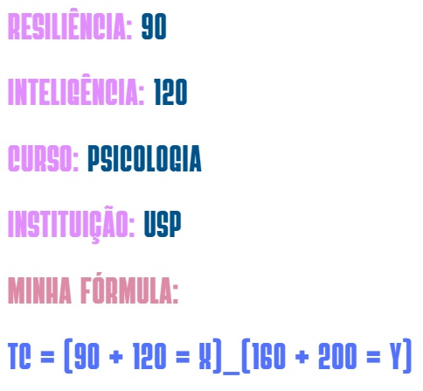



C:\Users\Marlon Marques\Desktop\cats.jpg

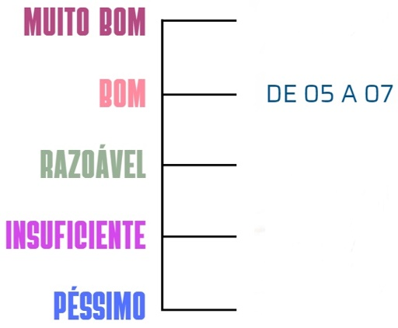

E é isso que irá me entregar, sua reta e sua tabela em um arquivo em PDF – e essa é a segunda tarefa do segundo bimestre.

Boa sorte a todos e dúvidas me procure!

Prof. Marlon Marques